框架钢结构安装方法
一.主要适用于石油化工装置中框架钢结构的安装方法

（一）构件组装
1根据吊装方法的不同，部分构件的安装需要在地面进行组装，组装要求如下：

能够提供符合组装要求的场地，并要求组装处场地平整坚实，可使用钢管、道木、型钢等作为临时组装的支撑，其间距满足组装要求，并在组装前对其的水平度进行检查、测量、调整；

地面组装的结构应进行其几何尺寸的测量，合格后方可进行安装；

组装完毕后的结构的强度必须符合设计要求方可进行吊装：对焊接结构，组装的构件之间的焊接施工必须总体尺寸检查合格后、吊装前施焊；对高强螺栓连接结构，组装的构件必须总体尺寸检查合格后、吊装前安装高强度螺栓，并拧紧高强螺栓。

（二）构件的吊装
构件的吊装方式可分为单根安装、多根组装、成片安装、成框安装，吊装方式的选择可根据图纸比较各种方式的利弊、现场的实际情况（如吊车资源、组对场地、高空及地面工作量的比对等）确定。

1.单根安装

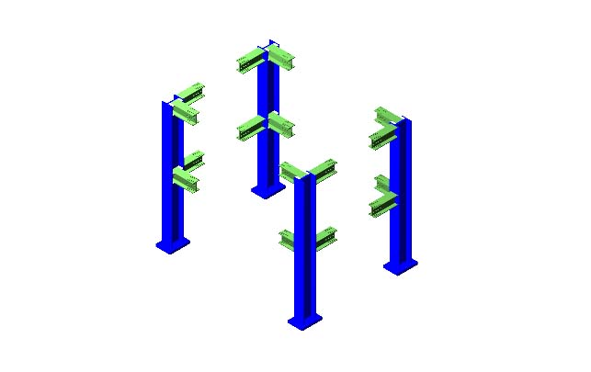
由于条件限制钢框架采用单根安装时，先将立柱安装就位，并将地脚螺栓初拧紧以防止柱子倾斜，全部安装完成后进行柱子的找正，找正通过基础上的垫铁进行调整,调整时应将柱子倾斜方向的地脚螺栓松开,并用经纬仪进行观测,找正后将地脚螺栓拧紧。施工程序如下：
调整每根立柱一米标高基准线的标高误差，确保立柱一米标高基准线的标高误差和立柱之间的标高误差符合规范要求；
测量立柱相互之间的间距符合规范的要求；
测量相对立柱之间的对角线误差符合规范要求；
在每根立柱互成90度的方向上测量立柱的垂直度误差；
测量两根立柱垂直面的对角线误差符合规范要求。
图04-1

单根吊装后的钢柱根据其高度、现场情况（如风力大小）及时使用晃绳拉紧或安装横梁、斜撑的方式以保证其稳定性。

2.多根组装：
根据现场情况，一些构件如钢梁和垂直斜撑可组合在一起吊装，吊装前必须连接牢固。

3.成片安装

进行分片安装的框架，吊装前应检查两根柱子柱底版开孔之间的间距是否与相应基础地脚螺栓之间的间距相符，如有偏差，看是否在允许偏差范围内，如果尺寸超差应检查柱子是否直线度在焊接时变形，并对其进行矫正，并检查对角线偏差；

钢结构成片吊装后，在没有安装横梁之前应用两根晃绳（配以倒链等）将其固定，以防止倾斜倒塌，找正时还可以通过调节晃绳的长度来进行。并检查第一层横梁的标高是否满足图纸要求，如果偏差超出允许范围，可通过垫铁进行找正，用经纬仪进行检测，找正后立即将地脚螺栓拧紧。

施工程序如下：
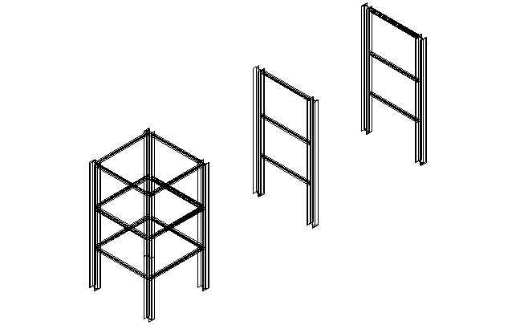
- 以立柱的一米标高基准线调整单片钢结构的标高误差；
- 采用经纬仪测量单片钢结构的垂直度误差；
- 测量单片钢结构与相临钢结构轴线的上下截面及垂直面的间距和对角线误差；
- 合格后，安装成片之间的连接横梁和操作平台等。
晃绳
晃绳

一米标高基准线

晃绳

图04-2

4.成框安装：

对于进行分框安装的框架,除了符合成片安装第a)条要求外,还应对框架空间对角线进行检查；

高层钢结构在一般情况下都采用成框吊装，成框吊装之前应仔细检查底座栓孔是否与基础螺栓孔的尺寸相符，确认无误后方可进行吊装，就位后立即通过垫铁调整对框架进行找正，用经纬仪进行检测，检查合格后将地脚螺栓拧紧；

（三）横梁的安装

立柱找正完毕后进行横梁安装，对单根、成片安装的立柱结构应及时安装连接横梁以保证其稳定性；

对无牛腿连接的横梁，为加快安装进度，安装前在柱子上相应位置的下平面焊接一块扁铁或角钢，以便横梁的安装就位，并检查横梁所在跨距是否满足横梁安装，如果间距过小，应根据实际尺寸对横梁进行尺寸修改，就位后检查横梁的水平度及中心位置偏移量。检查合格后，进行点焊，点焊要牢固；

对一些结构形式，横梁安装时可以在梁两侧上部焊接档板，吊装就位后按照第2）条方法找平等检查完毕后及时安装夹板、紧固件或焊次梁的安装
次梁的安装应在主梁焊接完成后进行，安装后应按照主梁找正找平的方法进行检查。

